**TCM-FM2L 설치 Guide**

1. **PC 내부에 장착하는 경우**

기존의 VGA 카드 장착하듯이 설치하면 됩니다.

그리고, 6Pin 또는 8 Pin VGA파워커넥터를 체결하시면 됩니다.

1. **외부에 연결하여 , 외부파워를 사용하는 경우**.

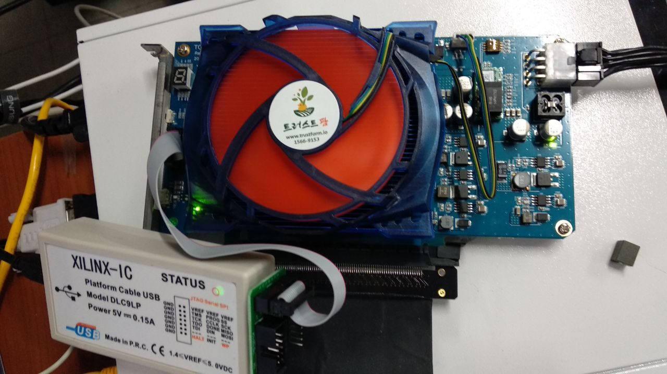

그림과 같이 PCI-E Reiser 를 PC 에서 연결하여 사용하면 됩니다.

FM2 는 보드의 메인전원과 모든 동작전원을 PCI-E(VGA) 8Pin (또는 6Pin) 파워커넥터에서 받아서 사용합니다. PCI-e 소켓에서는 데이터 핀만 사용합니다.

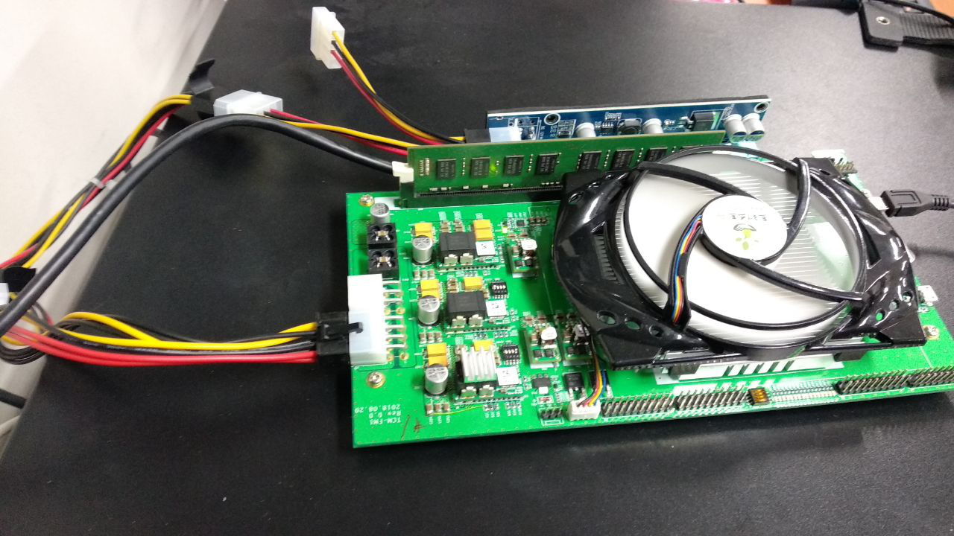

FULL PCI-E 16배속 라이저가 없는 경우, 그림과 같이 채굴용 PCI-E 1X Reiser를 사용하면 됩니다.

이때, 보드와 PCI 소켓과의 최대 전송속도가 1배속 6Gbps 로 제한됩니다.

그리고, 외부의 파워에 mother board 커넥터에는 4,7 pin 을 숏트 시키면, PC의 메인파워 On/Off 와는 별개로 카드의 전원을 조정할수있습니다.

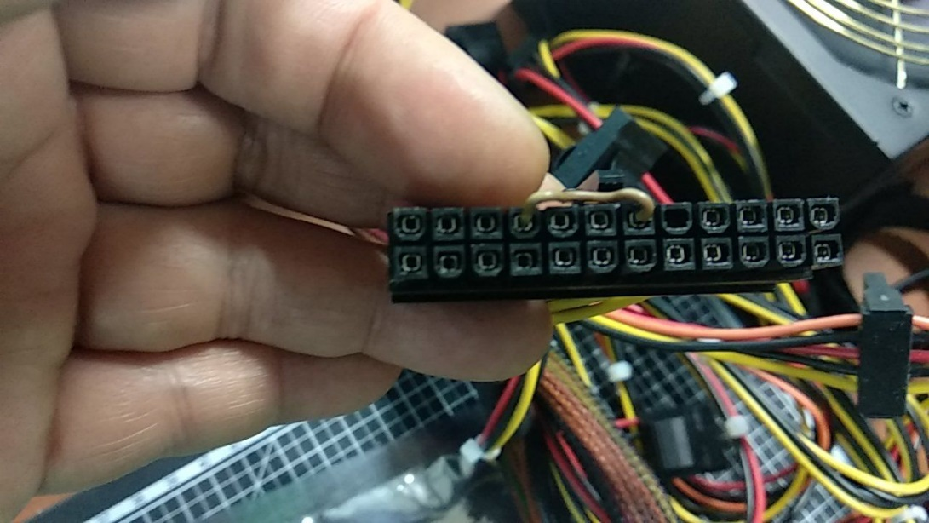

**4**

**7**